**INSTALACIÓN EN SERVIDOR**

Para este caso nuestro servidor será apache en Ubuntu 16.04 LTS. Este documento presupone que ya se tiene el servidor apache funcionando por lo que se omite su instalación y configuración.

**INSTALACIÓN RUBY:**

Instalaremos Ruby manualmente desde la fuente.

Antes de hacer cualquier otra cosa, debemos ejecutar una actualización para asegurarnos de que todos los paquetes que deseamos instalar estén actualizados:



A continuación, instale algunas bibliotecas y otras dependencias. Esto hará que la instalación sea lo más sencilla posible:

Cree una carpeta temporal para los archivos fuente de Ruby:



Muévase a la carpeta recién creada:



Descargue el último código fuente estable de Ruby. En el momento de escribir esto, esta es la versión 2.4.2. Puede obtener la última versión del sitio web de Ruby. Si hay una versión más nueva disponible, deberá reemplazarla en el enlace del siguiente comando:



Descomprima el archivo descargado:



Diríjase la carpeta extraída:



Ejecute el script de configuración. Esto llevará algo de tiempo, ya que verifica las dependencias y crea un nuevo archivo Makefile, que contendrá los pasos que deben tomarse para compilar el código:



Ejecute la utilidad make, que usará el archivo Makefile que se acaba de crear, para compilar el programa ejecutable. Este paso puede demorar un poco más:



Ahora, ejecute el mismo comando con el parámetro de instalación. Esto copiará los binarios compilados a la carpeta / usr / local / bin. Este paso requiere acceso de administrador para escribir en este directorio:



Ruby ahora debería estar instalado en el sistema. Podemos verificarlo con el siguiente comando, que debe imprimir la versión de Ruby:



Si su instalación de Ruby fue exitosa, debería ver el siguiente resultado:



Se recuerda que, si se descargó una versión más actualizada, el resultado varía en número de la versión instalada.

**INSTALACIÓN RAILS:**

Dado que Rails viene con tantas dependencias, vamos a necesitar instalar un runtime de Javascript como NodeJS. Esto le permite usar Coffeescript y Asset Pipeline en Rails, que combina y minimiza el código javascript para proporcionar un entorno de producción más rápido.

Para instalar NodeJS, vamos a agregarlo usando el repositorio oficial:

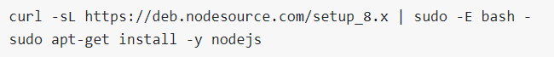

Luego instalamos Rails:



Si está utilizando rbenv, deberá ejecutar el siguiente comando para que los rieles sean ejecutables:



Ahora que ha instalado Rails, puede ejecutar el comando rails -v para asegurarse de tener todo instalado correctamente:

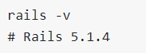

**CONFIGURACIÓN APACHE:**

Ahora, necesitamos crear un archivo de host virtual para nuestro proyecto. Haremos esto copiando el host virtual Apache predeterminado:

Abrimos el archivo de configuración:



Edítelo o reemplace los contenidos existentes para que su resultado final coincida con el que se muestra a continuación. Los cambios que debe realizar se resaltan en rojo. Recuerde usar su propio nombre de dominio y la ruta correcta de la aplicación Rails:

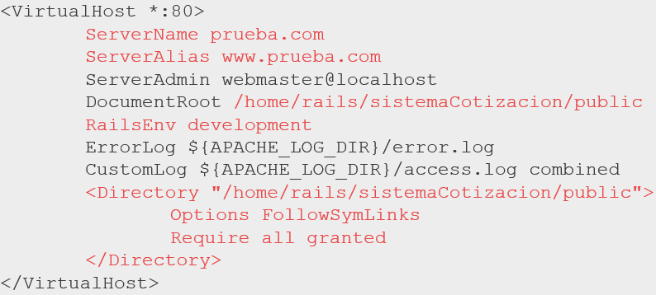

Si no desea asignar su dominio a esta aplicación, puede omitir las líneas ServerName y ServerAlias, o usar su dirección IP.

Guarde el archivo tecleando la siguiente combinación (CTRL+X, Y, ENTER).

Por último, deshabilite el sitio predeterminado, habilite el nuevo sitio y reinicie Apache:

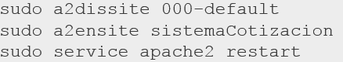

Ahora el sitio web de su aplicación debe ser accesible.